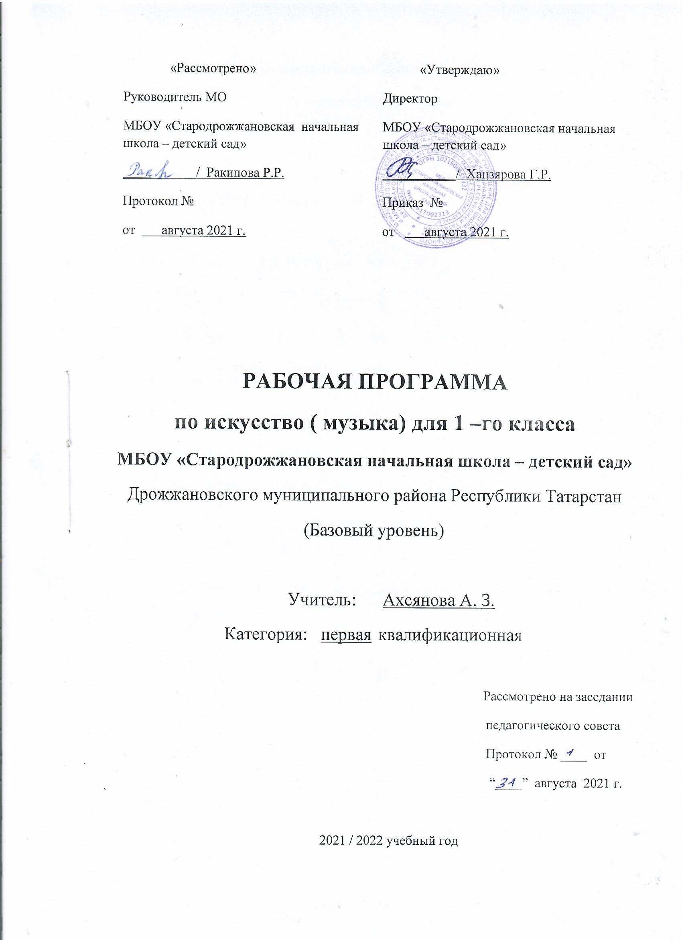

Тематическое планирование
по искусство ( музыка)

Класс 1
Учитель: Ахсянова Алсу Завдетовна
Количество часов
Всего: 33 часа; в неделю: 1 час.
Плановых контрольных уроков ____, зачетов_____, тестов_____ ч.

Содержание учебного предмета (33ч)
«Музыка вокруг нас» 16 ч.
Музыка и ее роль в повседневной жизни человека. Композитор – исполнитель – слушатель. Песни, танцы и марши — основа многообразных жизненно-музыкальных впечатлений детей. Музы водят хоровод. Мелодия – душа музыки. Образы осенней природы в музыке. Словарь эмоций. Музыкальная азбука. Музыкальные инструменты: свирель, дудочка, рожок, гусли, флейта, арфа. Звучащие картины. Русский былинный сказ о гусляре садко. Музыка в праздновании Рождества Христова. Музыкальный театр: балет.
Первые опыты вокальных, ритмических и пластических импровизаций. Выразительное исполнение сочинений разных жанров и стилей. Выполнение творческих заданий, представленных в рабочей тетради.
«Музыка и ты» 17 ч.
Музыка в жизни ребенка. Образы родного края. Роль поэта, художника, композитора в изображении картин природы (слова- краски-звуки). Образы утренней и вечерней природы в музыке. Музыкальные портреты. Разыгрывание музыкальной сказки. Образы защитников Отечества в музыке. Мамин праздник и музыкальные произведения. Своеобразие музыкального произведения в выражении чувств человека и окружающего его мира. Интонационно-осмысленное воспроизведение различных музыкальных образов. Музыкальные инструменты: лютня, клавесин, фортепиано, гитара. Музыка в цирке. Музыкальный театр: опера. Музыка в кино. Афиша музыкального спектакля, программа концерта для родителей. Музыкальный словарик.
Выразительное, интонационно осмысленное исполнение сочинений разных жанров и стилей. Выполнение творческих заданий, представленных в рабочей тетради.

В связи с тем, что введение ФГОС в образовательную систему требует от учителя предметных, метапредметных и личностных результатов актуальным становится внедрение в процесс обучения инновационных технологий, которые способствуют сделать урок современным, деятельностным, развивающим:
- Технология деятельностного обучения
- Игровая технология
- ИКТ
- Технология дифференцированного обучения
- Здоровьесберегающая технология

Для оценки достижения планируемых результатов используются разнообразные методы и формы, взаимно дополняющие друг друга:
- проекты
- творческие работы
- диагностические задания
- самоанализ и самооценка

Календарно – тематическое планирование
по музыке для 1 класса на 2021 - 2022 учебный год

№  п/п |  |  | Тема урока |  | По  плану | По  факту
 |  | Музыка вокруг нас (16 ч.)
1 | 1 |  | И муза вечная со мной! | 1 | 2.09.
2 | 2 |  | Хоровод муз. | 1 | 9.09
3 | 3 |  | Повсюду музыка слышна | 1 | 16.09
4 | 4 |  | Душа музыки – мелодия | 1 | 23.09
5 | 5 |  | Музыка осени. | 1 | 30.09.
6 | 6 |  | Сочини мелодию | 1 | 7.10
7 | 7 |  | Азбука, азбука каждому нужна… | 1 | 14.10
8 | 8 |  | Музыкальная азбука. | 1 | 21.10
9 | 9 |  | Музыкальные инструменты. | 1 | 28.10
10 | 10 |  | Садко | 1 | 11.11
11 | 11 |  | Музыкальные инструменты. | 1 | 18.11
12 | 12 |  | Звучащие картины. | 1 | 25.11
13 | 13 |  | Разыграй песню. | 1 | 2.12
14 | 14 |  | Пришло Рождество, начинается торжество. | 1 | 9.12
15 | 15 |  | Родной обычай старины. | 1 | 16.12
16 | 16 |  | Добрый праздник среди зимы. | 1 | 23.12
 |  | Музыка и ты (17 ч.) |  |  |  |  |  |  | 15.01
17 | 1 |  | Край, в котором ты живёшь. | 1 | 13.01
18 | 2 |  | Поэт, художник, композитор | 1 | 20.01
19 | 3 |  | Музыка утра. | 1 | 27.01
20 | 4 |  | Музыкальные портреты. | 1 | 3.02
21 | 5 |  | Музыка вечера. | 1 | 17.02
22 | 6 |  | Разыграй сказку. | 1 | 24.02
23 | 7 |  | У каждого свой музыкальный инструмент. | 1 | 03.03
24 | 8 |  | Музы не молчали. | 1 | 10.03
25 | 9 |  | Мамин праздник. | 1 | 17.03
26 | 10 |  | Музыкальные инструменты. | 1 | 24.03
27 | 11 |  | Звучащие картины | 1 | 07.04
28 | 12 |  | Музыка в цирке | 1 | 14.04
29 | 13 |  | Дом, который звучит. | 1 | 21.04
30 | 14 |  | Дом, который звучит. | 1 | 28..04
31 | 15 |  | Опера-сказка. | 1 | 05.05
32 | 16 |  | Ничего на свете лучше нету… | 1 | 12.05
33 | 17 |  | Музыка в жизни ребёнка | 1 | 19.05

Планируемые результаты освоения учебного предмета
Личностные результаты:
-чувство гордости за свою Родину, российский народ и историю России, осознание своей этнической и национальной принадлежности на основе изучения лучших образцов фольклора, шедевров музыкального наследия русских композиторов;
-умение наблюдать за разнообразными явлениями жизни и искусства в учебной и внеурочной деятельности, их понимание и оценка
-умение ориентироваться в культурном многообразии окружающей действительности, участие в музыкальной жизни класса;
-уважительное отношение к культуре других народов;
-овладение навыками сотрудничества с учителем и сверстниками;
-формирование этических чувств доброжелательности эмоционально-нравственной отзывчивости, понимания и сопереживания чувствам других людей;
Метапредметные результаты:
-овладение способностями принимать и сохранять цели и задачи учебной деятельности;
-освоение способов решения проблем творческого и поискового характера в процессе восприятия, исполнения, оценки музыкальных сочинений;
-определять наиболее эффективные способы достижения результата в исполнительской и творческой деятельности;
-продуктивное сотрудничество (общение, взаимодействие) со сверстниками при решении различных музыкально-творческих задач на уроках музыки, во внеурочной и внешкольной музыкально-эстетической деятельности;
-позитивная самооценка своих музыкально-творческих возможностей;
-приобретение умения осознанного построения речевого высказывания о содержании, характере, особенностях языка музыкальных произведений в соответствии с задачами коммуникации;
Предметные результаты:
- формирование представления о роли музыки в жизни человека, в его духовно-нравственном развитии;
- формирование основ музыкальной культуры, в том числе на материале музыкальной культуры родного края, развитие художественного вкуса и интереса к музыкальному искусству и музыкальной деятельности;
- формирование устойчивого интереса к музыке и различным видам (или какому-либо виду) музыкально-творческой деятельности;
- умение воспринимать музыку и выражать свое отношение к музыкальным произведениям;
- умение воплощать музыкальные образы при создании театрализованных и музыкально-пластических композиций, исполнении вокально-хоровых произведений, в импровизациях.

Ожидаемые результаты формирования УУД к концу 1-го года обучения
Формирование личностных УУД.
У учащихся будет сформировано:
- положительное отношение к урокам музыки.
Учащиеся получат возможность для формирования:
- мотивации и познавательного интереса к музыке и музыкальной деятельности;
- осознания своей принадлежности народу, чувства уважения и любви к народной песне, народным традициям, музыкальной культуре России;
- внимательного отношения к музыке как живому, образному искусству;
- эмоционально-ценностного отношения к искусству, к произведениям классической музыки.
Метапредметные
Формирование регулятивных УУД.
Учащиеся научатся:
- выполнять музыкально-творческие задания по инструкции учителя, по заданным правилам;
- вносить коррективы в свою работу;
- адекватно воспринимать содержательную оценку своей работы учителем;
- оценивать музыкальные образы людей и сказочных персонажей, например, в музыкальных сказках, по критериям красоты, доброты, справедливости и т. д. (под руководством учителя).
Учащиеся получат возможность научиться:
- понимать цель выполняемых действий;
- адекватно оценивать правильность выполнения задания;
- анализировать результаты собственной и коллективной работы по заданным критериям;
- решать творческую задачу, используя известные средства;
- использовать приёмы игры на ударных, духовых и струнных народных музыкальных инструментах;
- включаться в самостоятельную музыкально-творческую деятельность;
- участвовать в подготовке и реализации коллективных музыкально-творческих проектов.
Формирование познавательных УУД.
Учащиеся научатся:
- «читать» условные знаки, данные в учебнике;
- находить нужную информацию в словарях учебника;
- различать ритмы марша, танца, песни; мажорный и минорный лад; виды музыкального искусства;
- сопоставлять художественно-образное содержание музыкальных произведений с конкретными явлениями окружающего мира.
Учащиеся получат возможность научиться:
- осуществлять поиск необходимой информации для выполнения учебных заданий, используя справочные материалы учебника;
- читать нотные знаки;
- сравнивать музыкальные произведения, музыкальные образы в произведениях разных композиторов;
- характеризовать персонажей музыкальных произведений;
- группировать музыкальные произведения по видам искусства, музыкальные инструменты (ударные, духовые, струнные; народные, современные).
Формирование коммуникативных УУД.
Учащиеся научатся:
- рассказывать о содержании прослушанных музыкальных произведений, о своих музыкальных впечатлениях и эмоциональной реакции на музыку;
- отвечать на вопросы, задавать вопросы для уточнения непонятного;
- выслушивать друг друга, работая в паре;
- участвовать в коллективном обсуждении;
- договариваться и приходить к общему решению, работая в паре.
Учащиеся получат возможность научиться:
- выражать эмоциональное отношение к прослушанным музыкальным произведениям, к музыке как живому, образному искусству;
- высказывать собственное оценочное суждение о музыкальных образах людей и сказочных персонажей;
- быть терпимыми к другим мнениям, учитывать их в совместной работе;
- строить продуктивное взаимодействие и сотрудничество со сверстниками и взрослыми для реализации проектной деятельности (под руководством учителя).
Предметные
Учащиеся научатся:
- основам музыкальных знаний (музыкальные звуки, высота, длительность звука, интервал, интонация, ритм, темп, мелодия, лад и др.);
- узнавать на слух и называть музыкальные произведения основной части программы;
- рассказывать о содержании прослушанных музыкальных произведений, о своих музыкальных впечатлениях и эмоциональной реакции на музыку;
- связывать художественно-образное содержание музыкальных произведений с конкретными явлениями окружающего мира;
- владеть первоначальными певческими навыками, исполнять народные и композиторские песни в удобном диапазоне;
- владеть первоначальными навыками игры на шумовых музыкальных инструментах соло и в ансамбле;
- различать клавишные, ударные, духовые и струнные музыкальные инструменты;
- выразительно двигаться под музыку, выражая её настроение.
Учащиеся получат возможность научиться:
- узнавать на слух и называть музыкальные произведения, предусмотренные для слушания в вариативной части программы;
- использовать элементарные приёмы игры на ударных, духовых и струнных народных музыкальных инструментах;
- исполнять доступные в музыкальном и сценическом отношении роли в музыкальных инсценировках сказок и в детских операх;
- выражать свои музыкальные впечатления средствами изобразительного искусства;
- воспроизводить по нотам, условным знакам ритмические рисунки, короткие мелодии;
- выполнять творческие музыкально-композиционные задания;
пользоваться вместе с взрослыми магнитофоном и другими современными средствами записи и воспроизведения музыки

